**Проект «Помним! Гордимся!».**

**Тип проекта:** познавательный, творческий.

**Срок:** краткосрочный.

**Участники:** дети, родители, воспитатели.

**Итоговое мероприятие:** изготовление книги памяти и книги рисунков о войне.

**Сроки реализации проекта:** с 20.04. по 24.04.2015 г.

**Актуальность:** В последнее десятилетия остро стоит проблема воспитания патриотизма у детей, подрастающее поколение стало забывать о подвиге наших дедов и прадедов в Великой Отечественной Войне. Героизм этих людей переоценить невозможно, но из-за того, что общество все меньше уделяет внимание патриотическому воспитанию детей, происходит снижение уровня знаний дошкольников о мужестве и героизме народа, сражавшегося за свою Родину. Дети мало знают, что такое война, не знают имен героев Великой Отечественной войны, исторических событий повлиявших на ход войны и судьбу нашего народа. Поэтому наша прямая обязанность – помочь сохранить память о героических фактах нашей истории, воспитать у маленьких граждан гордость за свою Родину. Патриотическое воспитание – это основа формирования будущего гражданина, которое включает в себя передачу знаний и организацию доступной деятельности. Именно дошкольный возраст - благоприятный период воспитания патриотизма, любви к малой Родине, воспитания таких нравственных качеств, которые позволяют вырасти дошкольнику человеком – гражданином своей страны, патриотом, умеющим оценить и сберечь историческое и культурное наследие русского народа.

**Цель.** Принимая во внимание актуальность данной проблемы, нами был разработан проект «Помним! Гордимся!» с целью формирования у детей старшего дошкольного возраста патриотических чувств, восстановления утраченных связей между поколениями.

**Задачи.**

1. Формировать представления детей об истории Великой Отечественной войны и о победе нашей страны в этой войне.
2. Расширять знания детей о героях Великой Отечественной войны, о подвигах своих прадедов.
3. Познакомить детей с памятниками героям Великой Отечественной войны.
4. Познакомить детей с воинскими боевыми наградами, которыми награждали солдат во время Великой Отечественной войны.

**Виды детской деятельности**:

Беседы

Игровые ситуации

Продуктивные виды деятельности: аппликация, рисование, конструирование из бумаги.

Викторина

Решение проблемных ситуаций

Сюжетно-ролевые игры

Подбор коллекций книг

**Проект осуществлялся в несколько этапов:**

1 этап – организационный.

2 этап – основной.

3 этап – итоговый.

**Реализация проекта.**

**Этап: организационный.**

На подготовительном этапе была подобрана художественная литература о Великой Отечественной войне (С. Алексеев «Они защищали Москву», Л. Кассиль «Твои защитники», С. Михалков «День Победы», С. Баруздин «Шел по улице солдат», З. Александрова «Дозор», А. Нехода «Летчики» и т.д.) и оформлена выставка книг в книжном уголке. Были разработаны необходимые материалы: конспекты непосредственно образовательной деятельности, беседы, дидактические игры. Так же в группе был оформлен стенд с репродукциями посвященными Дню Победы, дети с интересом подходили и рассматривали иллюстрации, спрашивали то, что их интересовало больше всего.

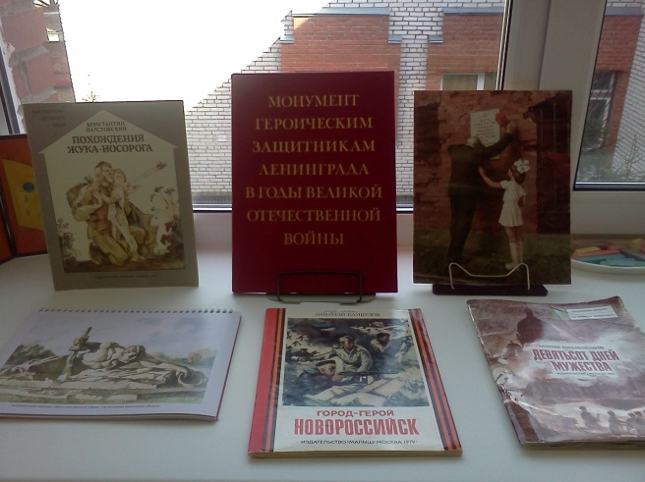

**Этап: основной.**

**Понедельник.**

**Беседа** «Великая Отечественная война». Цель: расширять знания детей о героях Великой Отечественной войны.

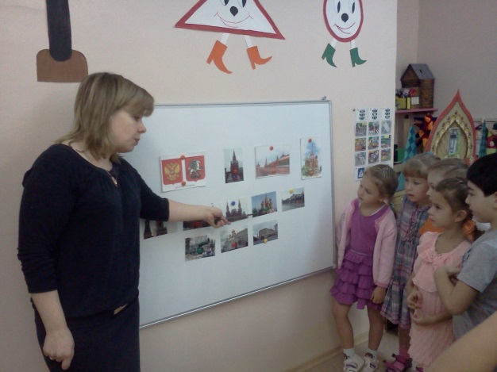

**Лепка** «Дорога жизни». Цель: привлекать внимание детей к теме Великой Отечественной войны.

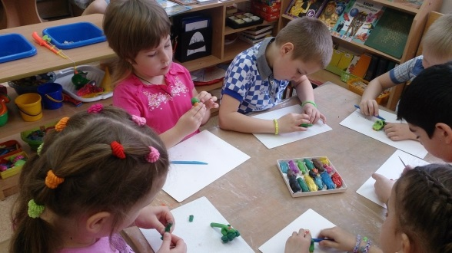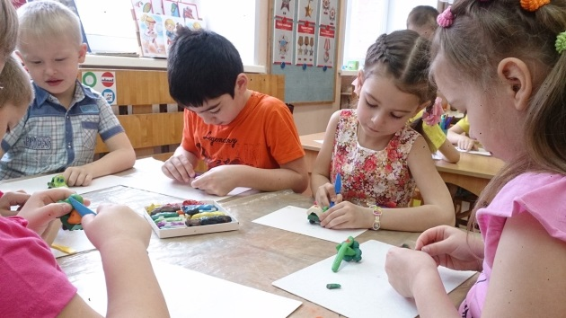

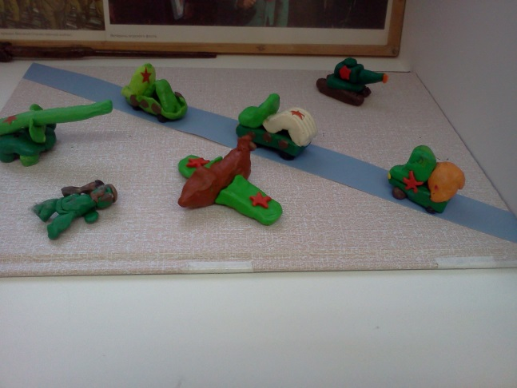

**Презентация** «Памятники Великой Отечественной войны». Цель: создание условий для обогащения детей знаниями о Великой Отечественной войны, воспитание патриотизма, чувства гордости за свою Родину.

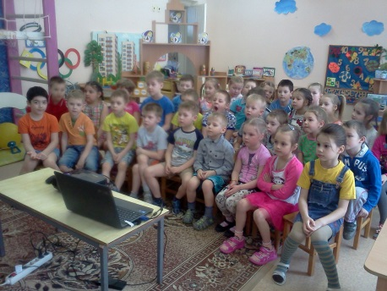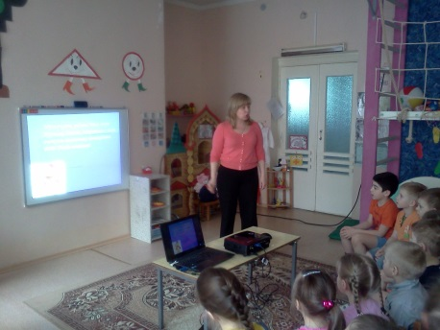

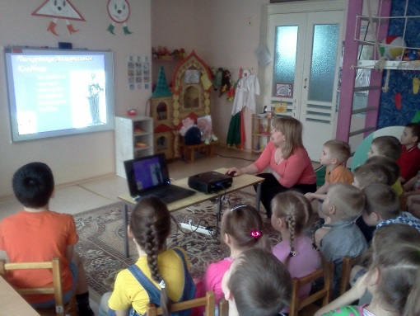

**Вторник.**

**Рисование** «Военная техника» Цель: формировать умение детей рисовать военную технику, воспитывать чувство гордости за Советскую Армию.

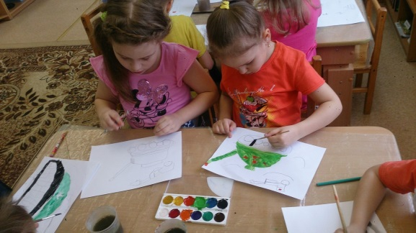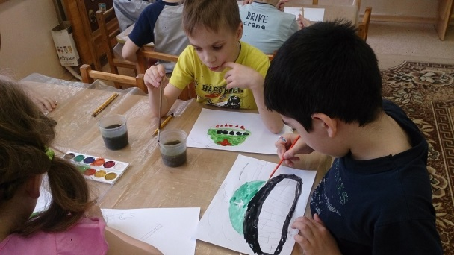

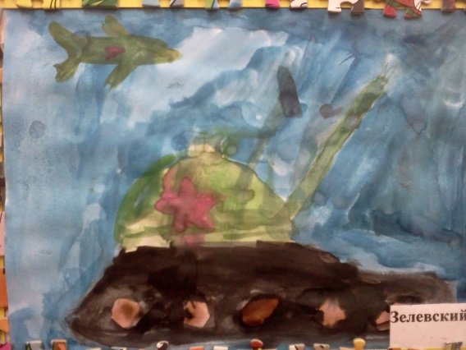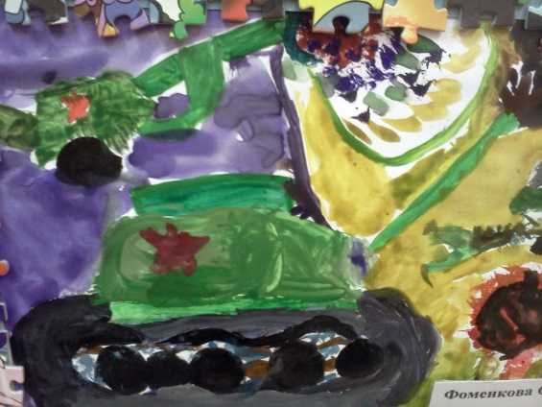

**Викторина для мальчиков** «Доблесть, отвага и честь!». Цель: развивать интерес детей к военной истории, способствовать развитию коллективных качеств.

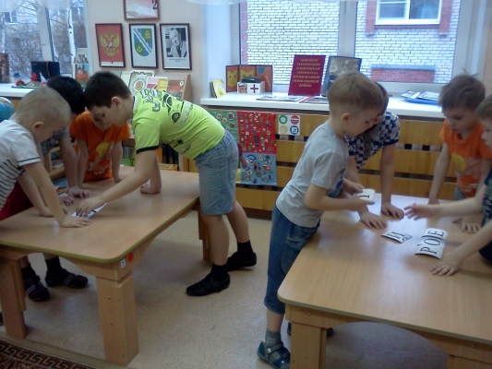

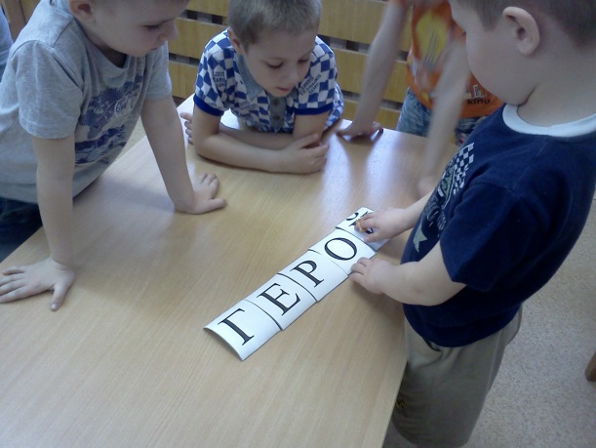

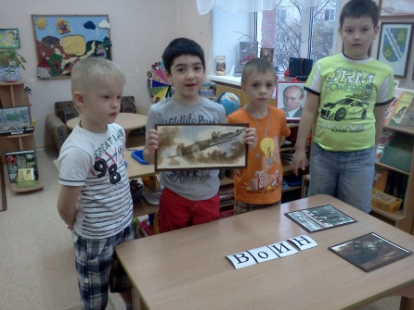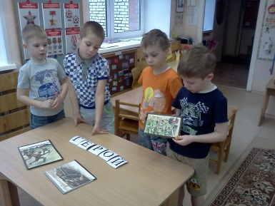

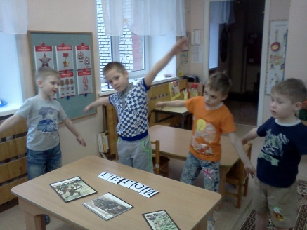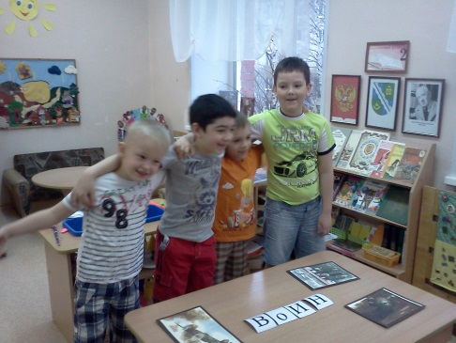

**Среда**

**Аппликация** «Создание макетов». Цель: воспитание патриотизма, любви к своей Родине, к ее защитникам.

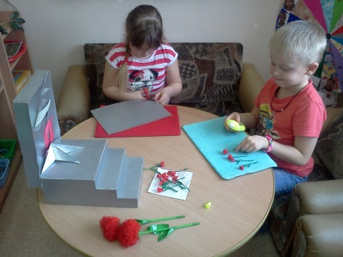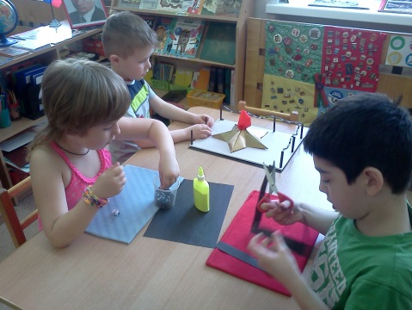

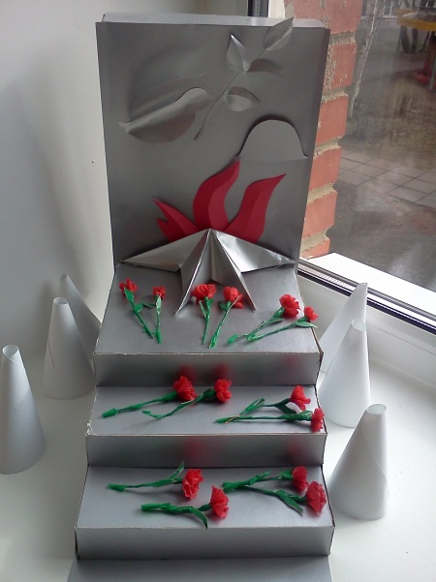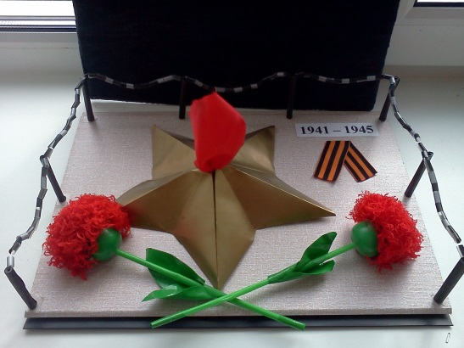

**Эстафета** «Марш – бросок». Цель: формирование и расширение представлений детей о солдате, формирование сознания необходимости защищать Отечество, развитие скорости и ловкости движений.

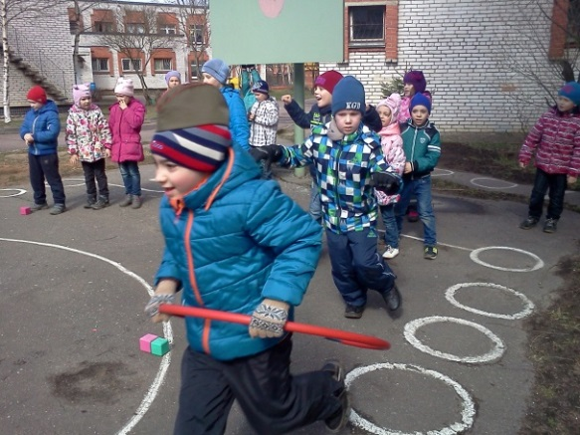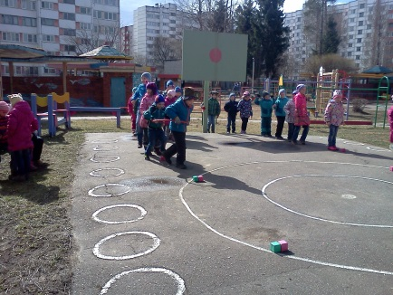

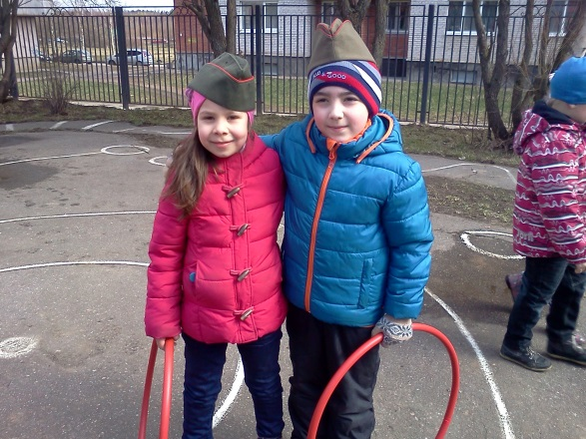

**Четверг**

**Ознакомление с окружающим** «Ордена и медали». Цель: нравственно-патриотическое воспитание детей через ознакомление с событиями и наградами Великой Отечественной войны.

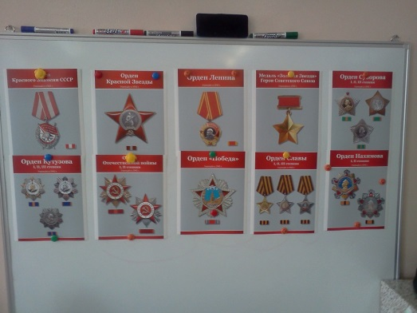

**Моделирование из бумаги** «Обложки для книг». Цель: возможность самовыражения, реализация творческого потенциала.

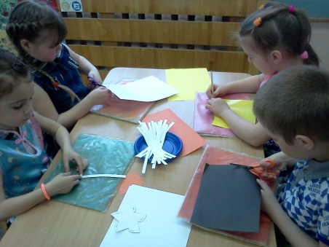

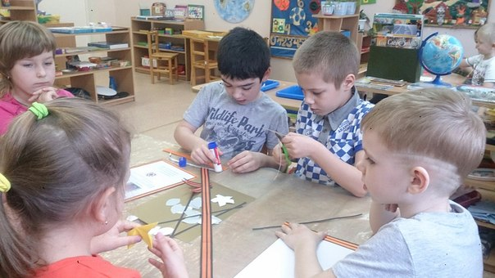

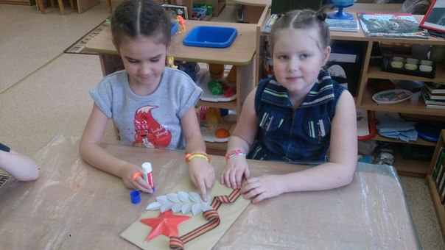



**Пятница**

**Открытки для ветеранов.** Цель: воспитание чувства гордости и уважения к ветеранам войны.

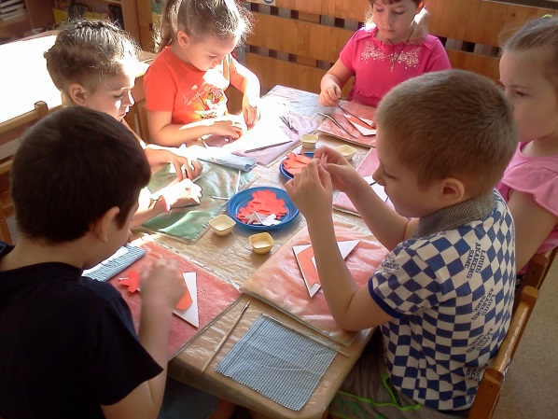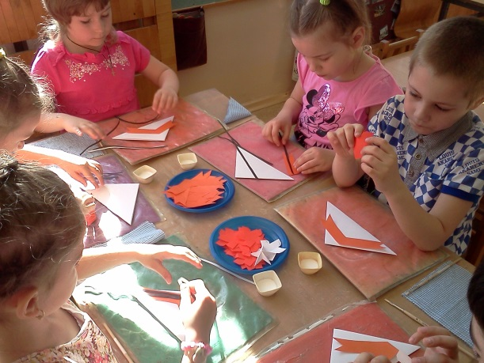

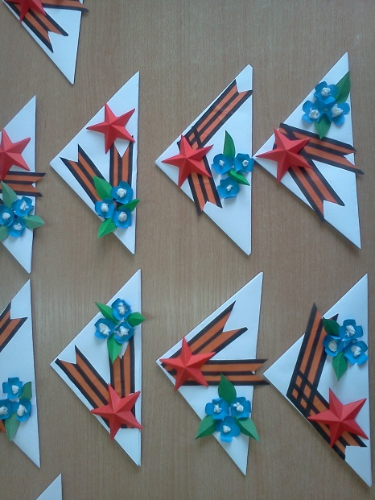

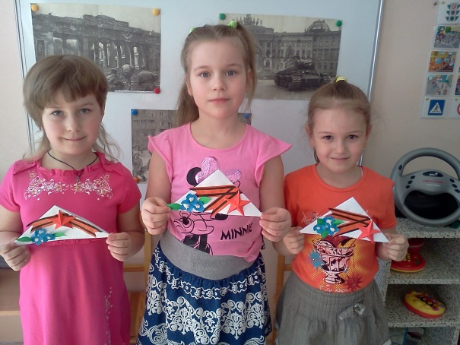

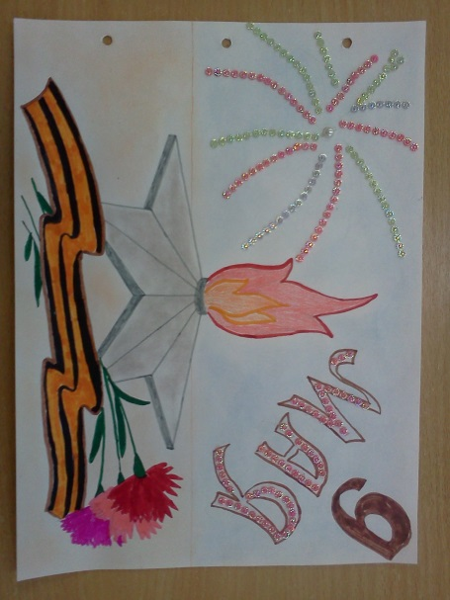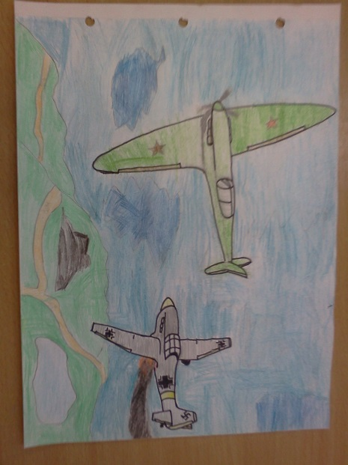 **Формы взаимодействия с семьей.** Создание рисунков о войне. Цель: развивать совместное творчество детей и родителей

Семья Вики Аптеевой Семья Леры Исаковой

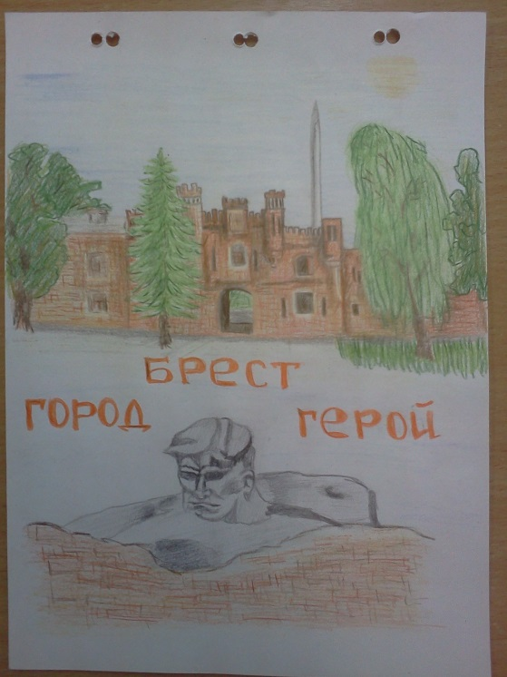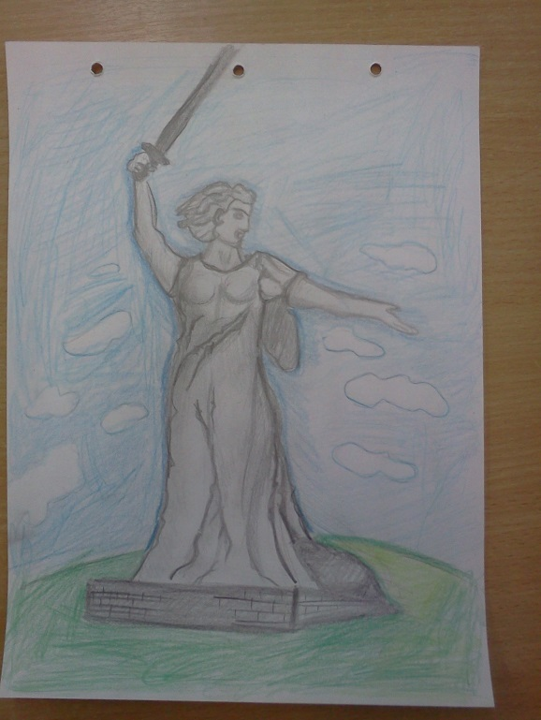

Семья Рамиля Алиева Семья Артема Комарова